IZJAVE AUTORA

Originalnost teksta
Originalni tekst: ‘’Changing body structure components and motor skills of military high school students within one year’’, koji je prijavljen kao rad za časovis VSP nije ranije ni u celini, niti delimično objavljen, niti prihvaćen za štampanje u drugom časopisu.
Pojedinačni doprinos autora
Boris Glavač, Vojna akademija, Beograd: Osmislio koncept rada i finalizirao sam rad.
Milivoj Dopsaj, Fakultet sporta i fizičkog vaspitanja, Beograd: Korigovao koncept rada, sugerisao pravce istraživačkog procesa, i podjednako učestvovao u finalizaciji rada.
Marina Đorđević-Nikić, Fakultet sporta i fizičkog vaspitanja, Beograd: Korigovala koncept rada, sugerisala pravce istraživačkog procesa.
Miloš Maksimović, Medicinski fakultet, Beograd: Sugerisao pravce istraživačkog procesa.
Marjan Marinković, Vojna akademija, Beograd: Sugerisao pravce istraživačkog procesa.
Jasmina Nedeljković, Fakultet za pravne i poslovne studije, Novi Sad: Doprinela je u koncipiranju finalne statističke interpretacije.

Sukob interesa - Ni u kom smislu ne postoji sukob interesa.

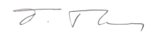
Potpis autora

Msc Boris Glavač
Prof. dr Milivoj Dopsaj
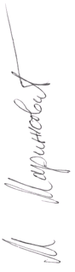

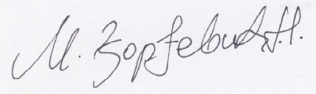
Prof. dr Marina Đorđević Nikić
Prof. dr Miloš Maksimović
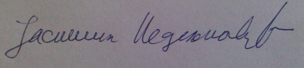
Doc. dr Marjan Marinković
Doc. dr Jasmina Nedeljković

Beograd, februar, 2014 godine
,

